Муниципальный конкурс
инновационных проектов,
программ, методических разработок
по сотрудничеству с семьями воспитанников

Номинация
Авторские методические разработки

Агеева Елена Григорьевна
^{(фамилия, имя, отчество)}
^{старший воспитатель}
^{(должность)}
Муниципальное бюджетное дошкольное образовательное учреждение «Детский сад № 18»

город Смоленск
(полное наименование образовательной организации, район/город)
Инновационный авторский проект «Фантазируй и играй»

^{(название разработки)}

2020 год

Пояснительная записка.
Делюсь своим опытом работы с родителями и представляю вашему вниманию отчет о реализации проекта детско-родительских отношений «Фантазируй и играй»
Тип проекта: практико-ориентированный, творческий.
Вид проекта: семейный.
Участники: дети, родители.
Длительность: краткосрочный (октябрь 2020 - ноябрь 2020)
Форма представления: презентация, выступление на педсовете и работа с родителями через Zoom.

В начале и в конце проекта «Фантазируй и играй» было проведено диагностическое наблюдение - использование игр в самостоятельной деятельности детей. Родителям была предложена анкета «Роль игры в развитии детей».

Актуальность.
Что больше всего любят делать дети? Конечно играть. Сейчас в магазине можно купить всевозможное количество игрушек. Но когда игрушка сделана своими руками – это очень ценно для ребенка. Особенно актуально во время карантина в связи с СOVID - 19, когда начинаешь обращать внимание на все окружающее и по - другому оценивать жизненные позиции. Сидишь дома с тремя детьми и думаешь, чем занять мультики надоели, на улицу нельзя и вот только творческое настроение и оптимизм помогают изобретать игры для этого нужны бумага, карандаши, краски, ножницы, шарики, крупы, макароны. Мои дети с удовольствием играют с настоящими предметами обихода и хочу предложить вашему вниманию дорогие мои родители и коллеги. Вы скажите, что интересного один только беспорядок получается, потом нужно убирать. А я с детьми делаю все вместе и мне очень нравиться. Такое счастье, когда дети играют с самодельными игрушками, проговаривают все действия. Интересно наблюдать, особенно за 3- летней дочерью.

Цель:
помочь родителям с минимальными затратами сил и времени осуществлять целенаправленную работу по развитию мелкой моторики и сенсорному развитию детей в домашних условиях, повысить компетентность родителей по вопросу организации досуга на карантине и их разностороннего развития.
Чем хороши самодельные игры?
1. Такая игра полностью оригинальна, не похожа на те, что продаются в магазине.
2. Ее можно создавать, а не просто играть готовым изделием: придумывать детали, модифицировать во время игры.
3. Сделать игру можно из самых простых материалов, которые найдутся дома.
4. Самодельная игра учитывает все пожелания ребенка (цвет, размер, форма).
5. Дети больше ценят такие игры и бережнее с ними обращаются.
- Они обходятся дешево.
- Создавать такие игрушки можно всей семьей.

Планируемый результат
Авторские игры, изготовленные совместно с родителями

Содержание.

Этапы проекта:
этап – подготовительный (октябрь):

- изучение литературы;

- выявление проблемы, цели, задачи;

- составление плана работы;

- создание условий для эффективного использования игры;

- подбор материала;

- диагностическое наблюдение за игровой деятельностью детей;
- анкетирование родителей.

2 этап – основной (октябрь - ноябрь):
родительское собрание через платформу Zoom на тему «Игры
своими руками для работы с детьми дома и в детском саду;
изготовление буклета «Возрастные особенности игровой деятельности детей
3-4 лет»;
индивидуальные и групповые беседы «Игры у нас дома», «Во что и как играет мой ребенок», «Во что поиграть с ребенком?» и т.д.;
выставка самодельных игр (группа);
мастер-класс «Игра своими руками»;
творческое задание родителям.
3 этап – заключительный (ноябрь):
фотовыставка «Игры своими руками»;
диагностическое наблюдение за игровой деятельностью детей;
анкетирование родителей;
пополнение центра новыми играми, сделанными своими руками дома;
выступление с темой и презентацией проекта
самооценка, выводы.
Практическая часть
Итак, собрание для родителей «Фантазируй и играй».
«Сенсорные шарики»
Для этого нам понадобятся:
разноцветные шарики;
разные крупы для наполнения: гречка, пшено, рис, горох, фасоль, соль, мука, крахмал.
Чем больше Вы возьмете наполнителей – тем больше Вы разнообразите мир тактильных ощущений ребенка.
Мы берем шарик, немного надуваем его, потом вставляем в него воронку и насыпаем один из наполнителей, крепко завязываем шарик… и сенсорная игрушка готова.
Если сделать несколько шариков одного цвета – их можно будет сортировать по цвету. А еще шарики можно сортировать по тому, что находится в шарике. Таким образом, мы развиваем и мелкую моторику и изучаем цвета, и развиваем координацию движения рук.
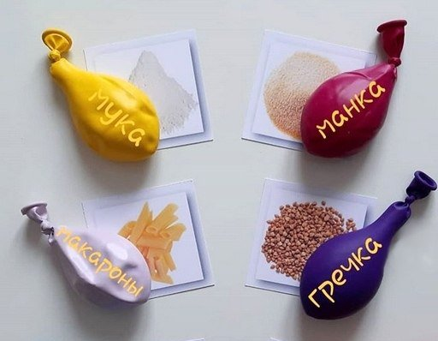
«Веселая клавиатура»
На клавиши старой клавиатуры наклеиваем геометрические фигуры разных цветов и размеров.
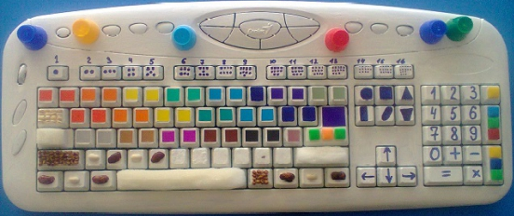

У меня 3 девочки всегда под рукой резинки, заколки, бусенки – предлагаю вашему вниманию игру
«Летняя полянка»
На цветной картон наклеены разноцветные резинки , набора заколок-крабиков с цветами дети создают поляну с «цветочками»

или такое красивое сердце. А сколько у меня сердец нарисованных.
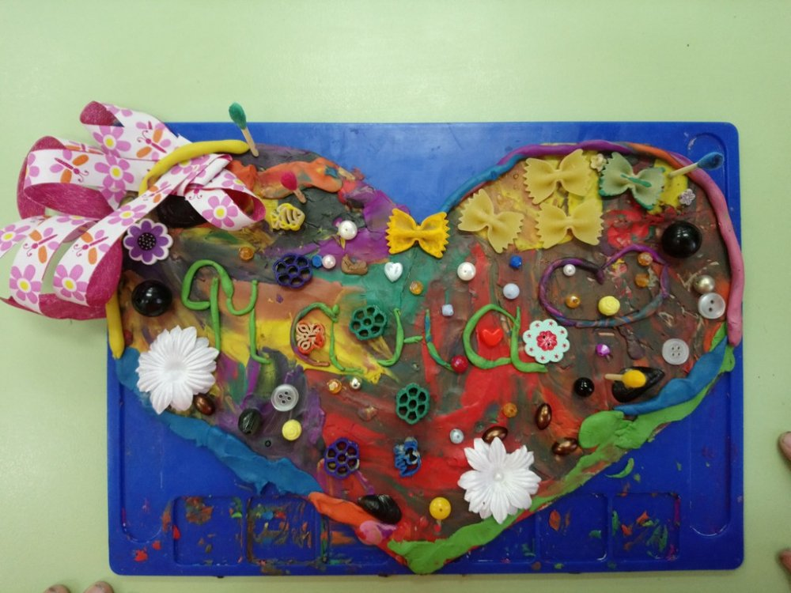
Восторг и удовольствие вызывает
Игра «Песочница» Возьмите поднос или плоское блюдо с ярким рисунком. Тонким равномерным слоем рассыпьте по подносу любую мелкую крупу
(манная крупа, кукурузная). Проведите пальчиком ребенка по крупе. Получится яркая контрастная линия. Позвольте малышу самому нарисовать несколько линий. Затем попробуйте вместе нарисовать какие-нибудь предметы (забор, дождик, волны), буквы. Такое рисование способствует развитию не только мелкой моторики рук, но и массажирует пальчики Вашего малыша. И плюс ко всему развитие фантазии и воображения.
Игры с крупами – это супер игра. Дети очень любят игры с крупами, это не только приятные тактильные ощущения и самомассаж, но и возможность немного пошалить. Но здесь очень важно помнить о технике безопасности, ведь мы имеем дело с мелкими частицами. Поэтому фасоль самая наиболее подходящая крупа.
Итак, давайте немного поиграем! В глубокую ёмкость насыпаем фасоль и запускаем в неё руки и изображаем, как будто мы начинаем месить тесто, приговаривая:
Месим, месим тесто,
Есть в печи место.
Будут-будут из печи
Булочки и калачи.
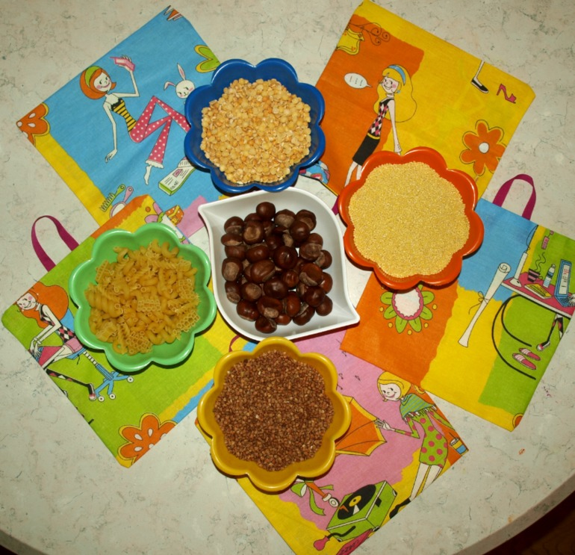
Игра «Золушка» — сенсорное развитие и развитие мелкой моторики в таких играх, неразрывно связаны друг с другом.
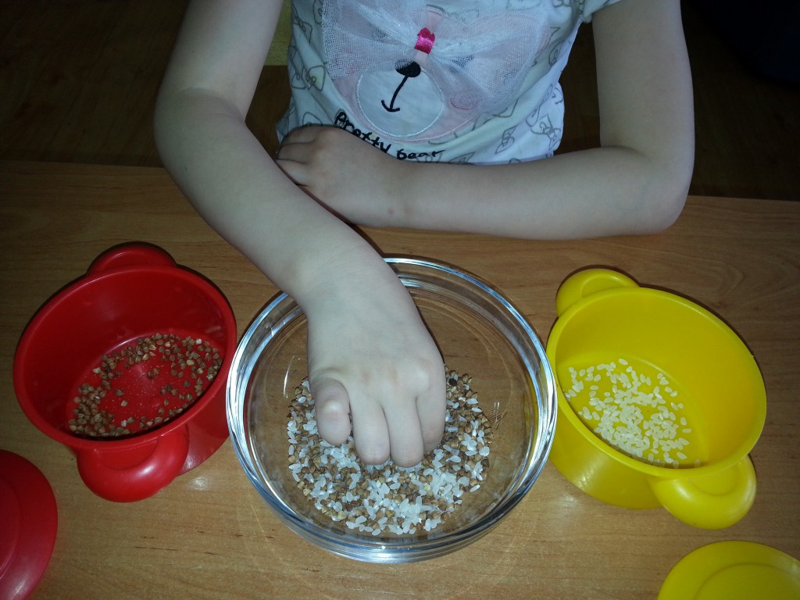
«Волшебные пуговки»
На картон, обшитый тканью пришиваются пуговицы разных форм и размеров.
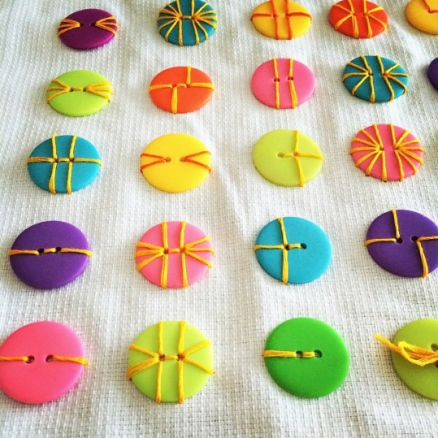
«Собери бусы»
Берем трубочки для коктейля широкие, нарезаем их на трубочки длиной 2 см и ленточки для нанизывания трубочек. Трубочки берем разных цветов.
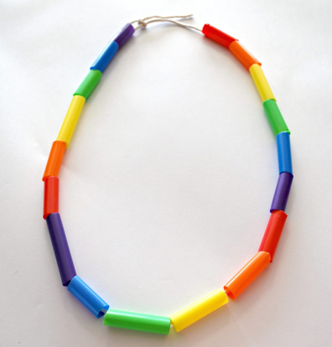
«Дорожки для пальчика»
На разноцветном картоне нарисованы волнистые линии, ребенок выкладывает дорожки ( декоративными камешками, макаронами)
Можно дорисовать сюжет (деревья, домик, речку, мостик)
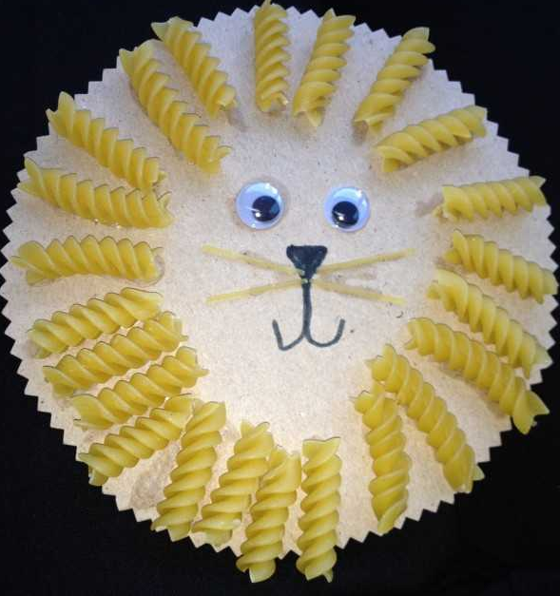
Заключение.
Такая работы с родителями дает положительные результаты. Родители активно начинают принимать участие в сборе материала и изготовлении новой игры. Если игра интересная, проста в исполнении и полезна для всестороннего развития, большой процент родителей готовят дома такие игры самостоятельно. Затем делятся с нами впечатлениями.
Мой опыт работы показал, что игры, изготовленные вручную несут доброту и тепло, поэтому малыши очень любят заниматься с ними и процесс усвоение материала идет значительно быстрее. Проведя анкетирование, любопытно было узнать, как сами родители оценивают результаты совместной работы с ДОУ. Большинству родителей нравится возможность получить полезные советы, рекомендации по приобретению или изготовлению той или иной игры, а так же наглядно увидеть плюсы и минусы в развитии своего ребенка.

Проект реализован полностью. Все остались довольны родители и дети.
Список литературы.
1. Дыбина О. В. Творим, изменяем, преобразуем: Занятия с дошкольниками. - М.: ТЦ Сфера, 2003. – 128 с.
2. Бугельский Ю. А., Игрушки самоделки. - М.: Просвещение, 1965. – 71 с.
3. Гудилина С. И., Чудеса своими руками. -М.: Аквариум, 1998. – 264 с.
4. Куцакова Л. «Игрушки своими руками». М.: МОЗАИКА - СИНТЕЗ., 2010. – 115с.
5. Интернет – ресурсы.

